貳、訊息類別圖
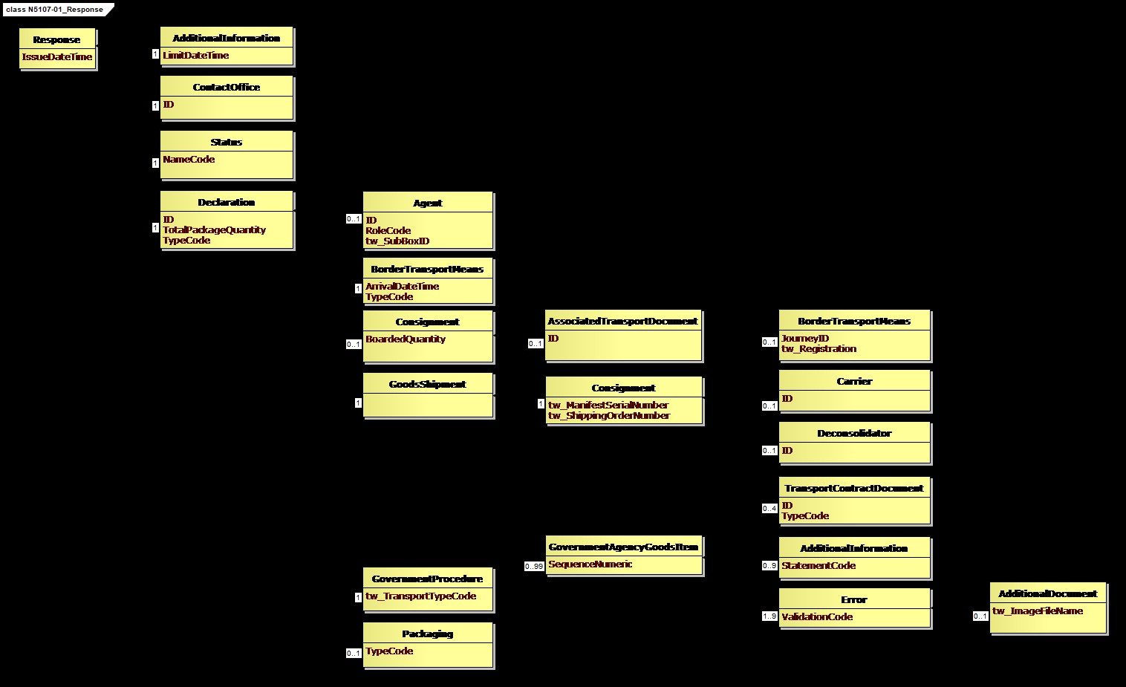
圖 1 訊息類別圖

